SQL-инъекции
В общем виде SQL-инъекция – это уязвимость на уровне приложений, при которой злоумышленник может создавать запросы, позволяющие извлекать конфиденциальные данные из базы данных. Эта уязвимость основана на ошибке в исходном коде, который обрабатывает пользовательские данные и передает введенные пользователем значения в качестве параметров запроса. В этом случае злоумышленник может манипулировать данными в таблицах базы данных. Функции, используемые злоумышленником во время атаки, основаны на синтаксисе языка SQL. Есть несколько типов SQL-инъекций.
Получение скрытых данных
Во время этой атаки злоумышленник может получить доступ к скрытым данным в базе данных. Для этого злоумышленник просто добавляет комментарий (-), который позволяет пропустить следующее за ним условие из SQL-запроса.
Исходный SQL-запрос показан ниже.
select * from stat where university = 'ITMO' and degree is not null;
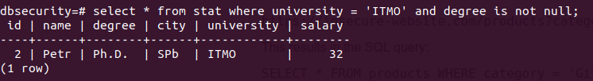
Атакующий может использовать знак комментария для выполнения SQL-инъекции.
select * from stat where university = 'ITMO'--' and degree is not null;
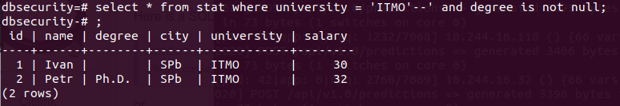
Также злоумышленник может использовать всегда верное логическое условие внутри входных данных для того, чтобы получить доступ к пространству скрытых значений.
select * from stat where university = 'ITMO' or 1=1--' and degree is not null;
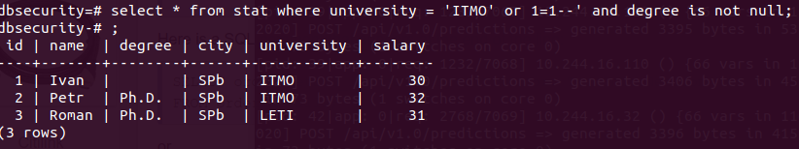

Изменение логики приложения
Часто SQL-инъекция используются для изменения логики обработки запросов в приложении. Типичный пример здесь связан с процедурой входа в систему.
select * from cred;
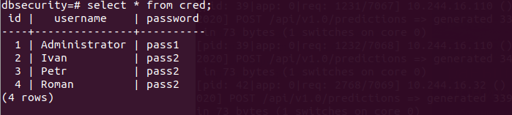
Злоумышленник может обойти процедуру аутентификации в системе, которая основана на SQL-запросах, используя уже упомянутые ранее подходы.
select * from cred where username='Administrator' and password='pass1';
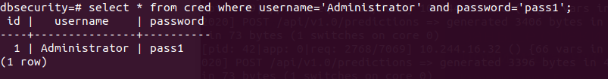
select * from cred where username='Administrator'--' and password='';
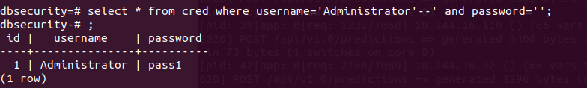

Доступ к другим таблицам в базе данных
Во время построения SQL-запроса к базе данных злоумышленнику может быть интересна не только текущая таблица БД, поскольку она может и не содержать конфиденциальных данных. Для доступа к другой таблице необходимо использовать ключевое слово UNION.
select id,name,city from stat where university = 'ITMO'' union select * from cred-- and degree is not null;
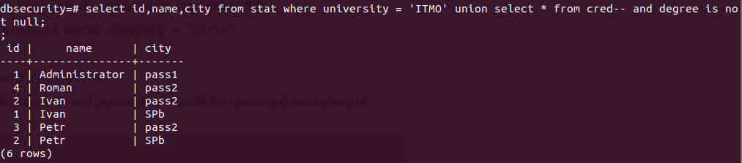
Анализ базы данных
Атакующий может проанализировать базу данных, используя встроенные функции.
show server_version_num;
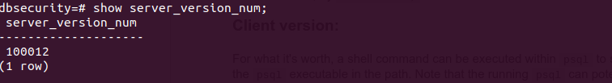
select current_user;
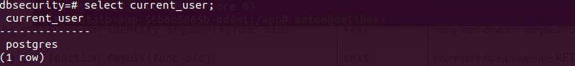
Подготовка параметров
Один из популярных методов предотвращения SQL-инъекций – использование параметризованных запросов. Такой подход позволяет вместо конкатенации строк использовать специальную структуру с входными данными в качестве параметров.
Все известные языки программирования могут использовать подготовленные параметры.
Пример для языка программирования Java вы можете увидеть ниже:
public static void main(String[] args){
if(args.length!= 3){
System.out.println("No enough input values: username password type SQl query ");
System.exit(0);
}
String username = args[0];
System.out.println("Input username:"+username);
String password = args[1];
System.out.println("Input password:"+password);
int isPrepared = Integer.parseInt(args[2]);
System.out.println("Sqltype :"+isPrepared);
System.out.println();
try{
Class.forName("org.postgresql.Driver");
String url = "jdbc:postgresql://localhost:5432/dbsecurity";
Connection conn = DriverManager.getConnection(url,"postgres","pass");
PreparedStatementpstmt;
String sql;
if (isPrepared == 1){
sql = "SELECT id,username,password from cred where password = ? and username = ? ";
pstmt = conn.prepareStatement(sql);
pstmt.setString(1,password);
pstmt.setString(2,username);
}
else {
sql = "SELECT id,username,password from cred where password ='" + password+"'"+" and username = '"+username+"'";
pstmt = conn.prepareStatement(sql);
}
System.out.println("Executed SQL : "+sql);
ResultSetrs = pstmt.executeQuery();
System.out.println("\nId : Username : Password \n");
while(rs.next()){
System.out.println(rs.getInt("id")+" "+rs.getString("username")+" "+rs.getString("password"));
}
rs.close();
pstmt.close();
conn.close();
} catch (Exception e){
System.out.println(e);
}
}
Есть два варианта: использовать подготовленный оператор с обработкой символов-пропусков и просто конкатенацию строк.
Обычное выполнение может заключаться в получении записи из таблицы, которая соответствует условиям пользователя и пароля.
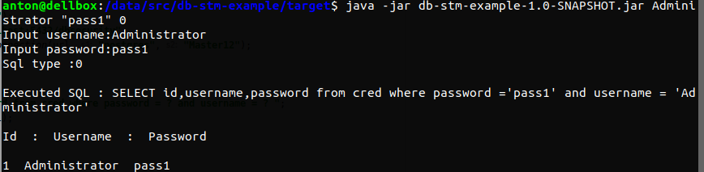
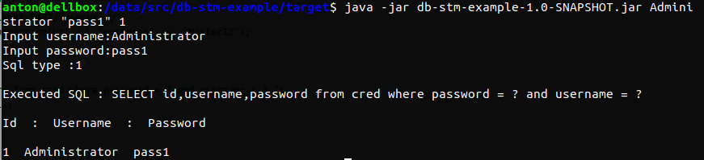
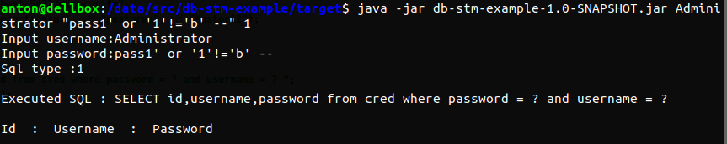

Задачи для практической работы:
1. В случае объединения таблиц покажите, как злоумышленник может узнать количество столбцов второй таблицы.
2. Предложите подход для получения структуры базы данных (включая название столбцов таблицы).
3. Покажите пример использования подготовленных параметров для вашего любимого языка программирования.

